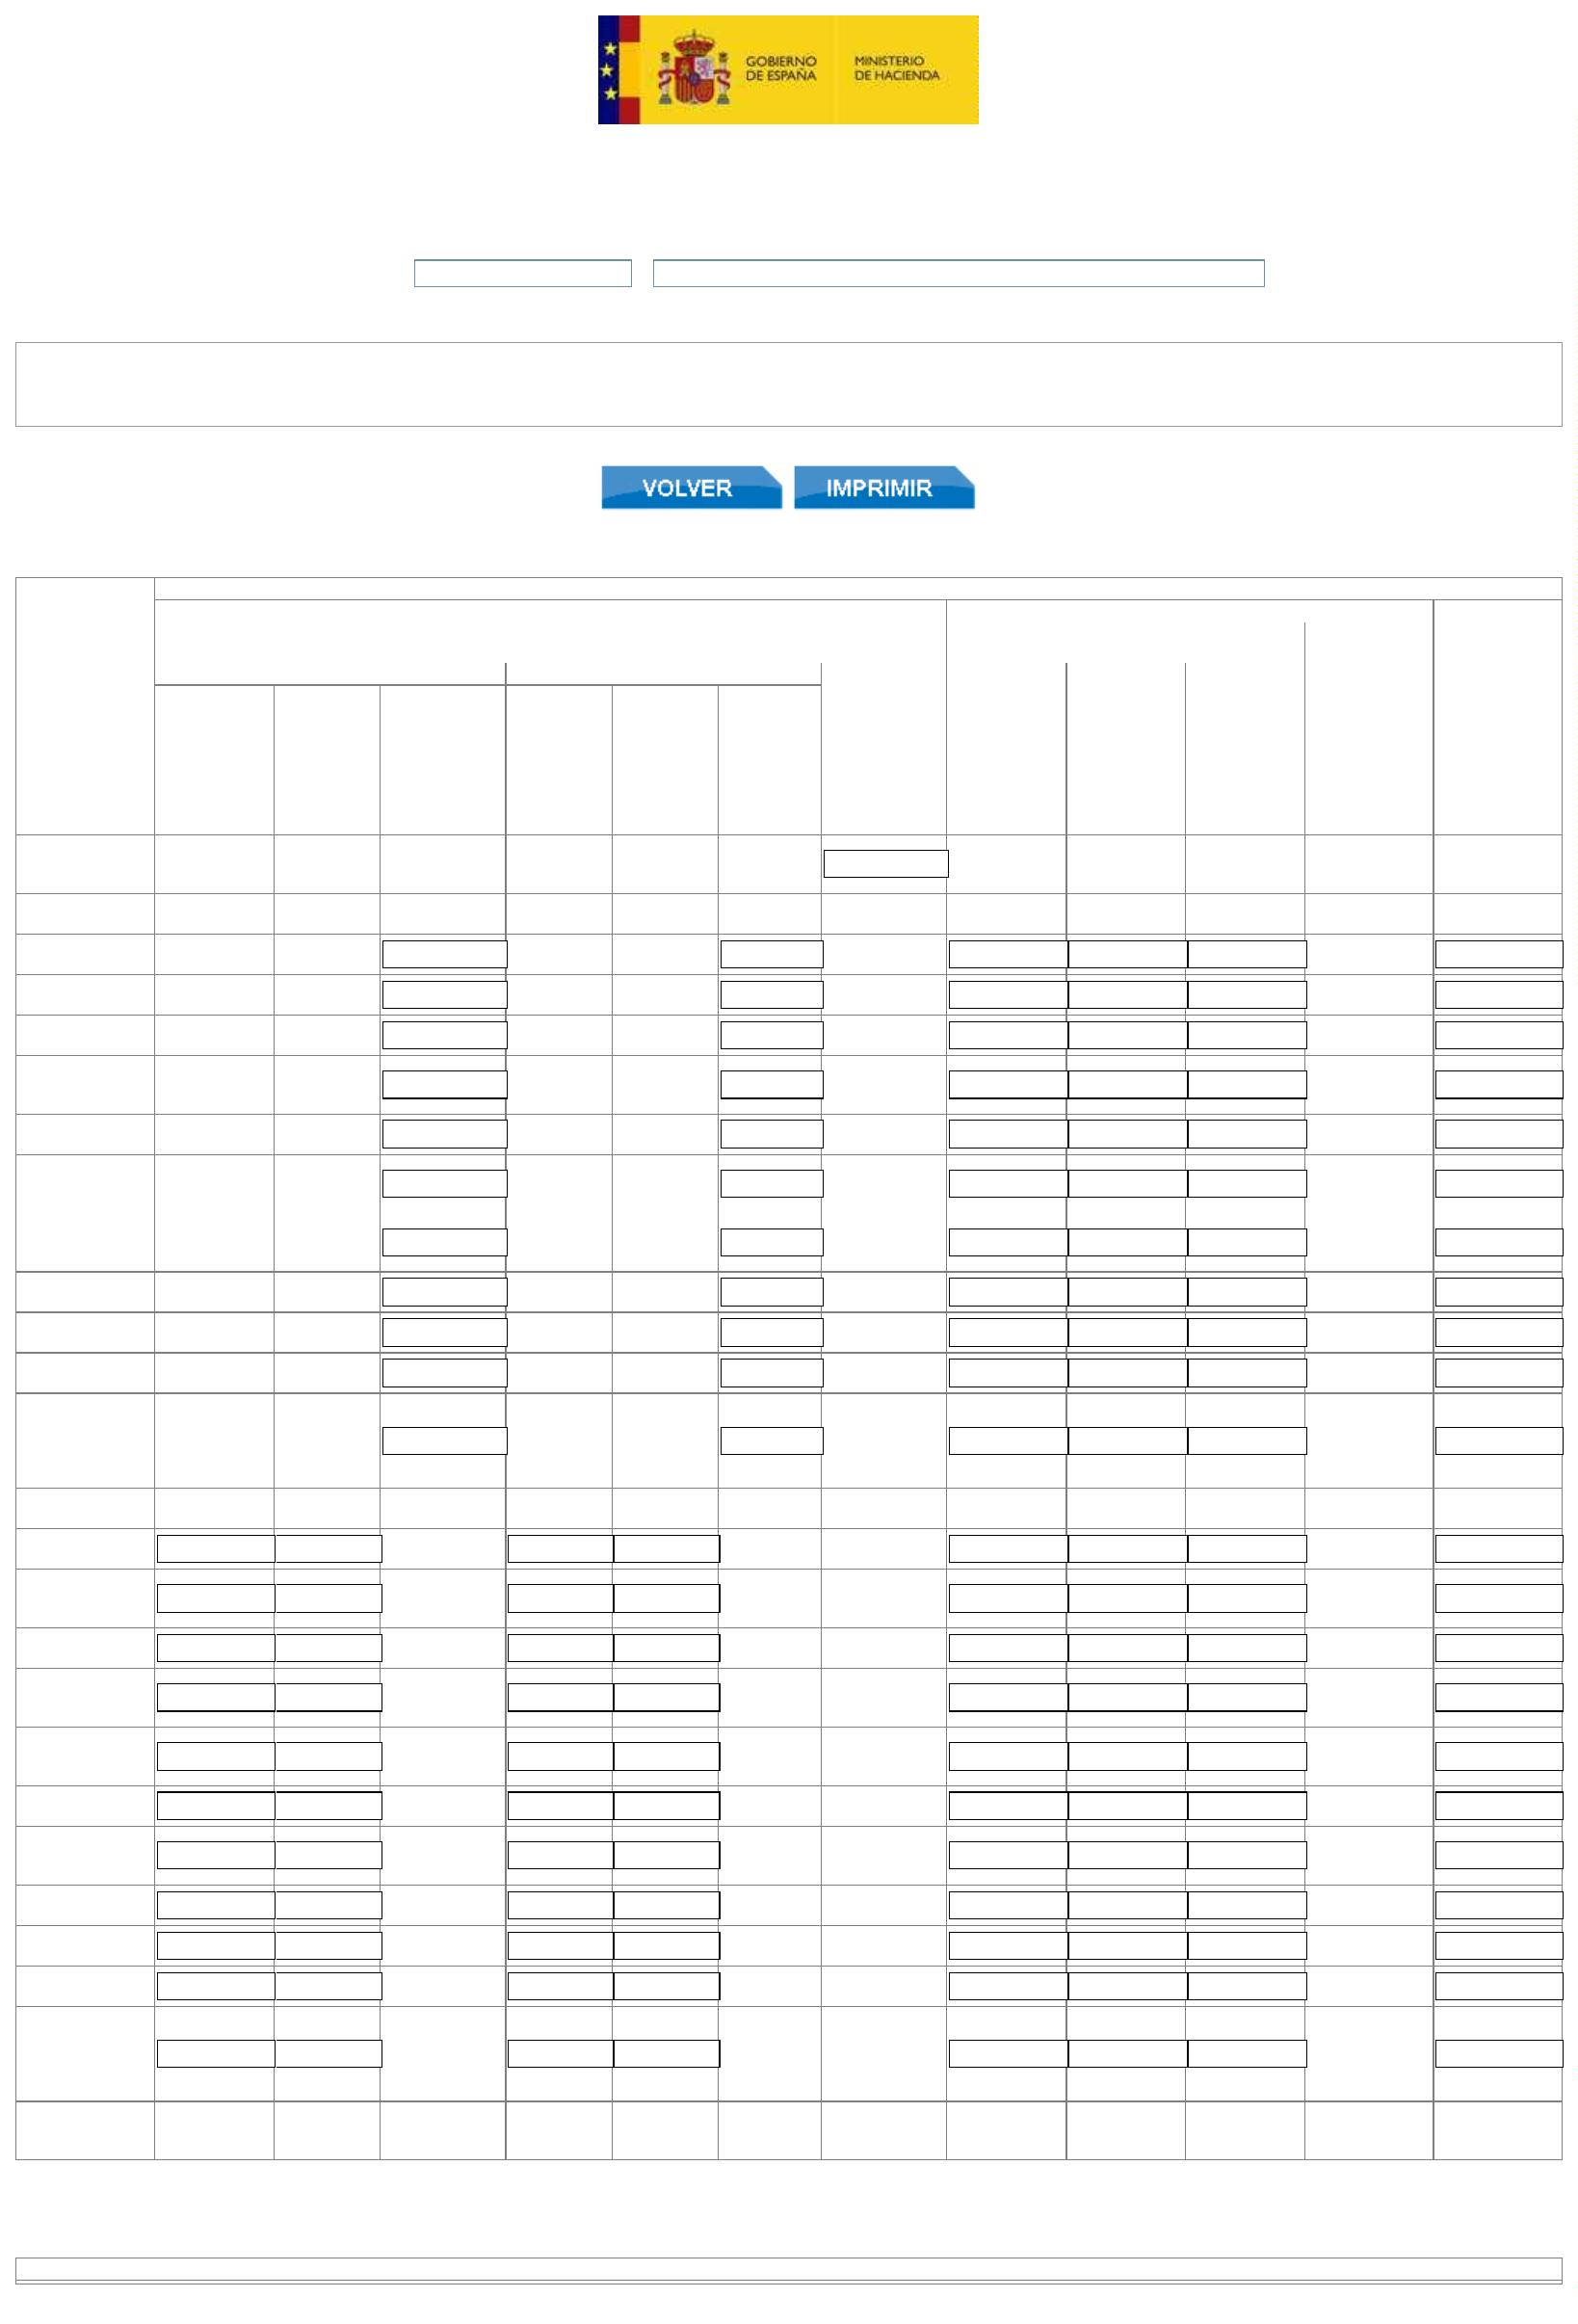
Ejecuciones trimestrales de las Entidades Locales. Trimestre 2 - Ejercic... https://serviciostelematicosext.hacienda.gob.es/sgcief/Trimestrales202...
Ejecuciones trimestrales de las Entidades Locales. Trimestre 2 - Ejercicio 2021
Entidad Local: 05-38-016-AA-000 Garafía
(5104)
v.0.1.5-10.34.251.85
F.1.1.9 Calendario y Presupuesto de Tesoreria
En este formulario los datos se envían automáticamente.
(Importes en EUROS)
RECAUDACION/PAGOS REALES Y ESTIMADOS
PREVISIONES TRIMESTRE EN CURSO
TRIMESTRE CERRADO RECAUDACIÓN/PAGOS ACUMULADA
AL FINAL DEL TRIMESTRE VENCIDO (2)
PREVISION RECAUDACIÓN/PAGOS EN CADA
MES(3)
CORRIENTE
NO INCLUIDOS INCLUIDOS
CERRADOS
PREVISIÓN
R_{ECAUD}./P_{AGOS}
RESTO DEL
EJERCICIO (5)
NO
INCLUIDOS
EN LOS
PREVISIÓN
RECAUD./PAGOS
EN EL
TRIMESTRE(4)
CONCEPTO
INCLUIDOS
EN LOS
EN LOS
CÁLCULOS DEL
PERIODO
EN LOS
CÁLCULOS
DEL PERIODO
MEDIO DE
PAGO A
CÁLCULOS
DEL PERIODO
MEDIO DE
TOTAL
CÁLCULOS
DEL PERIODO
MEDIO DE
JULIO
AGOSTO
SEPTIEMBRE
TOTAL
TOTAL
MEDIO DE PAGO
A
PAGO
A
PAGO
A
PROVEEDORES PROVEEDORES
PROVEEDORES
PROVEEDORES
Fondos líquidos
al inicio del
periodo (1)
Cobros
presupuestarios
4.587.679,61 4.417.495,62 4.133.329,82 4.144.399,72 4.417.495,62 3.967.258,26
60.153,96 2.046.189,51 108.184,67 776.854,94 291.425,63 1.176.465,24 2.137.491,22
1
.986.035,55
1
. Impuestos
2
1.071,04
87.692,84
23.117,22
1.210.095,44
22.468,92
0,00
43.539,96
287.692,84
234.266,78
0,00
0,00
0,00
43.462,21
28.770,00
0,00
116.874,95
86.810,00
213.000,00
116.874,95
175.010,00
directos
2
indirectos
3
otros ingresos
4
Transferencias
corrientes
. Impuestos
2
36.706,37 36.706,37
29.270,00 28.770,00
. Tasas y
2
11.149,56
.
26.424,44 1.236.519,88
40.602,70 709.772,57 157.609,90
907.985,17 1.229.642,33
5
. Ingresos
3
.704,94
111,04
0,00
3.815,98
0,00
1.605,60
0,00
1.606,00
0,00
1.606,00
0,00
4.817,60
0,00
8.809,00
0,00
patrimoniales
6
. Enajenación
de inversiones
reales
0,00
7
.
Transferencias de
capital
239.150,64
.203,43
,00
0,00
239.150,64
0,00
0,00
59.977,52
59.977,52
394.154,94
8
. Activos
financieros
. Pasivos
1
0,00
0,00
1.203,43
0,00
0,00
0,00
0,00
0,00
0,00
0,00
0,00
0,00
0,00
0,00
9
0
financieros
Cobros no
presupuestarios
160.804,42
0,00 160.804,42
25.989,00 26.242,00
41.856,00
94.087,00
94.552,00
Cobros
realizados
pendientes de
aplicación
definitiva
0,00
9.885,31
9.885,31
0,00
0,00
0,00
0,00
0,00
Pagos
Presupuestarios
1
.341.366,15 703.200,87 2.044.567,02 109.396,23 66.912,20 176.308,43 2.220.875,45 392.350,47 765.785,04 468.567,09 1.626.702,60 2.304.844,61
1
. Gastos de
1
.254.818,11
0,00 1.254.818,11 66.609,89
630.129,99 31.981,58 62.267,41 94.248,99
0,00 0,00
2.054,30 0,00
19.636,30 10.804,76 0,00 10.804,76
0,00 66.609,89 1.321.428,00 239.500,64 242.436,23 240.369,00
722.305,87
379.800,00
0,00
791.189,33
498.000,00
500,00
personal
2
. Gastos en
bienes corrientes
y servicios
64.857,44 565.272,55
724.378,98 132.800,00 102.000,00 145.000,00
3
. Gastos
2.054,30
0,00
2.054,30
0,00
0,00
0,00
financieros
4
.
Transferencias
corrientes
5
contingencia y
Otros imprevistos
19.636,30
0,00
0,00
30.441,06
0,00 32.400,00
21.600,00
54.000,00
42.640,00
. Fondo de
0,00
0,00
137.928,32
0,00
0,00
0,00
0,00
4.644,79
0,00
0,00
142.573,11
0,00
0,00
0,00
0,00
61.598,09
0,00
0,00
470.596,73
0,00
10.000,00
962.515,28
0,00
6
. Inversiones
0,00 137.928,32
0,00 4.644,79
20.049,83 388.948,81
reales
7
.
Transferencias de
capital
0,00
0,00
0,00
0,00
0,00
0,00
8
. Activos
financieros
. Pasivos
0
,00
,00
0,00
0,00
0,00
0,00
0,00
0,00
0,00
0,00
0,00
0,00
0,00
0,00
0,00
0,00
0,00
0,00
0,00
0,00
0,00
0,00
0,00
0,00
0,00
0,00
0,00
9
0
financieros
Pagos no
presupuestarios
1
56.826,35
0,00 156.826,35
156.826,35
25.989,00 26.242,00
41.856,00
94.087,00
94.552,00
Pagos
realizados
pendientes de
aplicación
definitiva
0,00
0,00
0,00
0,00 9.361,43 9.361,43
9.361,43
0,00
0,00
0,00
0,00
0,00
Fondos líquidos
al final del
periodo
4.417.495,62 4.133.329,82 4.144.399,72 3.967.258,26 3.967.258,26 3.799.904,87
OBSERVACIONES
1
de 2
23/07/2021 11:11


Ejecuciones trimestrales de las Entidades Locales. Trimestre 2 - Ejercic... https://serviciostelematicosext.hacienda.gob.es/sgcief/Trimestrales202...
(1) En el concepto "Fondos líquidos al inicio del periodo" se reflejará el importe existente al comienzo del ejercicio 2021 (a 01-01-2021).
En las columnas de "Previsiones Trimestre en curso - Prevision Recaudación/Pagos en cada mes" el importe del Fondo liquido previsto al comienzo de cada mes.
En la columna de "Previsión Trimestre en curso - Prevision Recaud./Pagos en el trimestre" el importe del Fondo liquido existente al COMIENZO DEL TRIMESTRE EN CURSO.
(2) Los importes de Recaudación/Pagos en las columnas "Trimestre cerrado Recaudacion/Pagos acumulada al final del trimestre vencido" se corresponden con el TOTAL de Recaudación/Pagos ACUMULADOS realizados en el ejercicio
hasta el final del trimestre vencido.
(3) Los importes de Recaudación/Pagos en las columnas "Previsiones Trimestre en curso - Prevision Recaudación/Pagos en cada mes" se corresponden con los importes de Recaudación/Pagos previsto realizar en el MES
correspondiente con independencia de que se trate de Recaudación/Pagos de Derechos liquidados/Obligaciones reconocidas de ejercicio corriente o cerrados.
(4) Los Cobros/Pagos en la columna "Prevision Recaud/Pagos en el trimestre" se corresponden con el total de Recaudación/Pagos previsto realizar en el trimestre en curso.
(5) Los importes de Recaudación/Pagos en las columnas "Prevision Recaud./Pagos RESTO Ejercicio" se corresponden con el TOTAL de Recaudación/Pagos previsto realizar en el resto de ejercicio con independencia de que se trate de
Recaudación/Pagos de Derechos liquidados/Obligaciones reconocidas de ejercicio corriente o cerrados.
En este formulario los datos se envían automáticamente.
2
de 2
23/07/2021 11:11

